Grandeurs LES INSTRUMENTS DE MESURE

1.Relie chaque instrument à son nom.

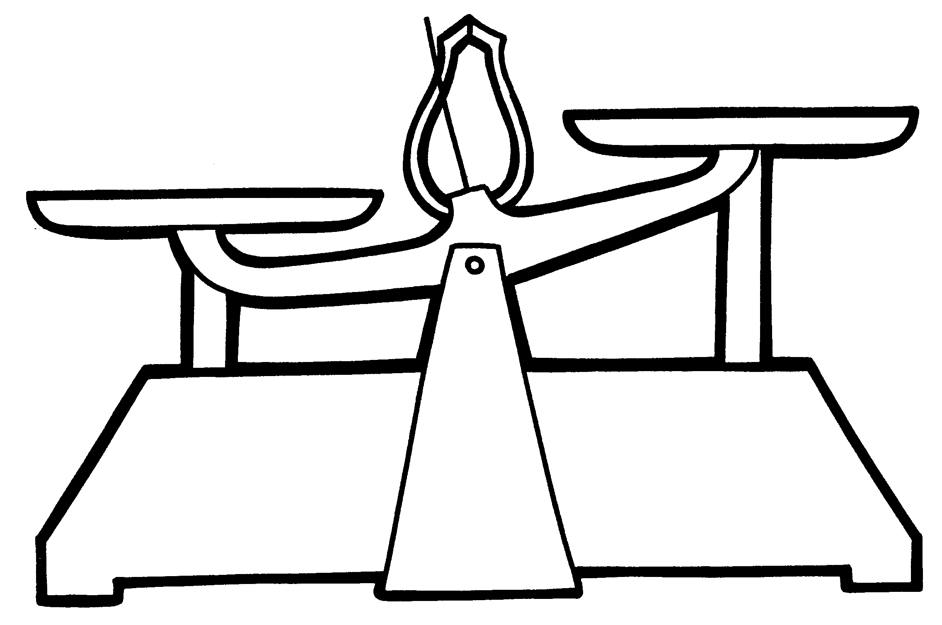 |  |  | 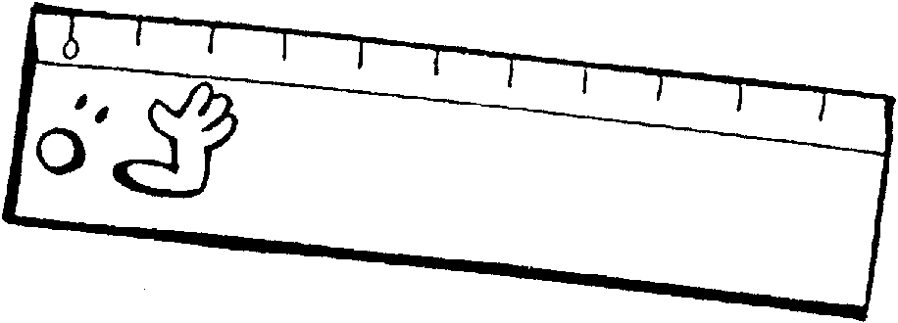 | 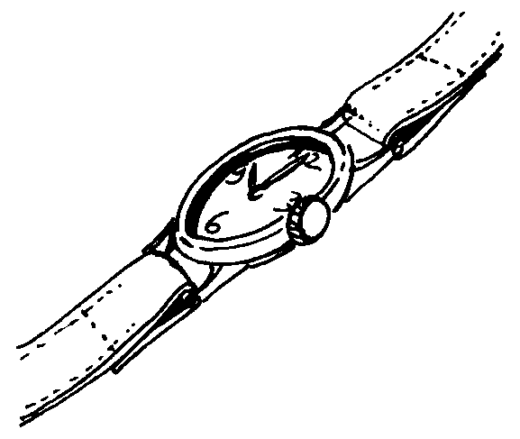 | 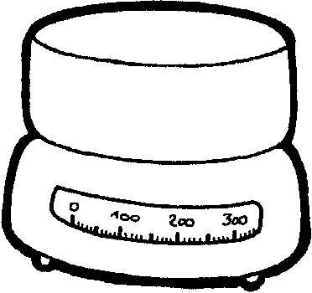 |  | 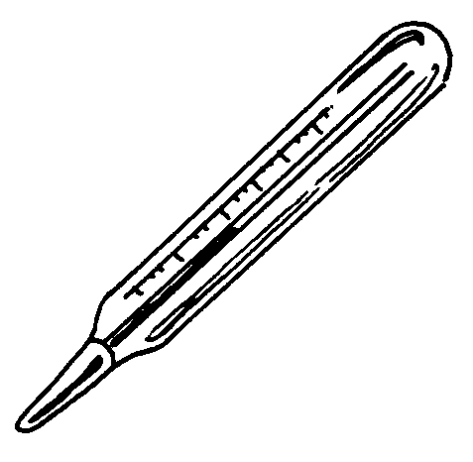
thermomètre |  | latte |  | montre |  | balance

2. Coche l'instrument que tu utiliseras pour mesurer…

 | latte | balance | thermomètre | montre /  horloge
connaître la température de l'eau de la piscine.
dire l'heure qu'il est.
prendre 1 kilo de saucisse.
savoir si tu as de la fièvre.
mesurer la longueur d'un crayon.
savoir combien tu pèses.
savoir la longueur de ma main.
peser 100 grammes de bonbons.
savoir combien de temps a duré le dessin animé.

